Відділ освіти
Теребовлянської районної державної адміністрації
районний методичний кабінет

УРОК-ПОДОРОЖ
REISE NACH BERLIN
(7 кл., конспект)

Суп В.В.
вчитель німецької мови
Лошнівської ЗОШ I-III ст..

2011р.

Thema: Reise nach Berlin
Praktisches Ziel: Entwicklung der Sprachfähigkeiten als Sprachkompetenz der Schüler, Befestigung der Sehenswürdigkeiten Berlins.
Bildungsziel: die Schüler mit der Information über Berlin als die Hauptstadt der BRD bekanntzumachen.
Entwicklungsziel: die Weltanschauung der Schüler zum angegebenen Thema zu erweitern.
Erziehungsziel: Liebe zur Hauptstadt der BRD und ihren Sehenswürdigkeiten zu erziehen.
Stundeneinrichtung: Lehrbuch „Guten Tag“, 7. Kl. von N. Bassai, Arbeitsheft, Computer, Videodateien, Muster mit den Aufgaben für die Schüler.
Stundenverlauf
1. Stundenbeginn
1.1. Begrüßung
1.2. Gespräch mit dem Diensthabenden
2. Mundgymnastik
Meine Stadt hat ein Rathaus,
ein Postamt , ein Opernhaus,
einen Zirkus, drei Museen,
einen Zoo mit schönen Seen.
3. Sprachgymnastik
L: Wie heißt die Hauptstadt von Deutschland?
Sch 1: Die Hauptstadt von … heißt …
L: Welche Sehenswürdigkeiten gibt es in Berlin?
Sch 2: In Berlin gibt es …
L: Welche Sehenswürdigkeiten von Berlin gefallen dir am besten?
Sch 3: Mir gefallen…
Sch 4: Mir gefallen…
Sch 5: Mir gefallen…
L: Hast du schon Berlin aus der Luft gesehen?
Sch 6: Noch nicht. Aber mir ist es sehr interessant, Berlin aus der Luft zu sehen.
L: Ist es interessant für alle?
Sch (alle zusammen): Ja, sehr
L: Na gut. Wenn es interessant für alle ist, dann machen wir eine Reise nach Berlin. Zuerst werden wir Berlin aus der Luft beobachten.
4. Arbeit mit dem Computer
L: Findet die Präsentation „Berlin aus der Luft“, klickt zweimal mit der Maus und beginnt Berlin aus der Luft zu beobachten.
Anlage 1. Präsentation „Berlin aus der Luft“.
5. Leseverstehen
L: Lest den Text und macht die Aufgabe unten.

BERLIN
Die Hauptstadt der Bundesrepublik Deutschland heißt Berlin. Das ist die größte deutsche Stadt. Hier wohnen mehr als 3 Millionen Einwohner. Berlin liegt an der Spree. Es wurde im 13. Jahrhundert gegründet. In Berlin gibt es viele Sehenswürdigkeiten. Berlin war bis 1945 das Kulturzentrum Europas. Das Wahrzeichen Berlins ist das Brandenburger Tor. Es wurde im 13. Jahrhundert als Tor des Friedens erbaut. Hier beginnt eine der schönsten Straßen Berlins, „Unter den Linden“. Auf dem Platz der Republik steht das Reichstagsgebäude. Der Alexanderplatz ist der beliebte Treffpunkt der Berliner. Am Alexanderplatz steht der Berliner Fernsehturm. Fr ist ein der höchsten Fernsehtürme in Europa. Das Schloss Charlottenburg zieht Tausende von Touristen an. Der Pergamonaltar befindet sich im Pergamonmuseum - Museum der Kunstschätze aus Kleinasien. Im Roten Rathaus befindet sich die Berliner Munizipalität. Viele Touristen fahren nach Berlin, um diese schöne Stadt zu besichtigen. Es gibt hier herrliche Seen, Wälder, Parks und wunderschöne, gepflegte Grünanlagen. Auch in der Umgebung von Berlin kann man viele Sehenswürdigkeiten finden.

Test
Wie heißt die Hauptstadt der BRD?
1. Leipzig
2. Bremen
3. Berlin
Das Wahrzeichen von Berlin ist das...
1. Alexanderplatz
2. Bellevue
3. Brandenburger Tor
Eine der schönsten Straßen Berlins ist...
1. Unter den Birken
2. Unter den Linden
3. Unter den Ulmen
Welche wunderschönen Schlösser ziehen Tausende von Touristen an?
1. Zwinger
2. Charlottenburg
3. Kölner Dom
Ein beliebter Treffpunkt der Berliner ist...
1. das Nikolaiviertel
2. das Reichstagsgebäude
3. der Alexanderplatz mit der Weltzeituhr
Wie viel Einwohner hat Berlin?
1. 1.7 Millionen
2. 2.5 Millionen
3. mehr als 3 Millionen
Berlin wurde im … gegründet.
1. 13. Jahrhundert
2. 10. Jahrhundert
3. 7. Jahrhundert
An welchem Fluss liegt Berlin?
1. am Rhein
2. an der Oder
3. an der Spree
5. Hörvestehen
L: Die Hauptstraße von Berlin heißt Unter den Linden. Dort befinden sich viele Sehenswürdigkeiten von Berlin. Ihr sollt jetzt das Video von Berlin aufmerksam sehen und alle diese Sehenswürdigkeiten in die Tabelle eintragen.

Anlage 2. Videodatei „Unter den Linden“.
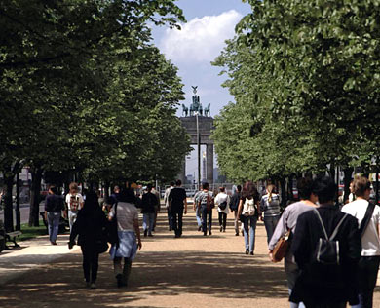
Tabelle „Unter den Linden. Sehenswürdigkeiten“
№ | Unter den Linden (Sehenswürdigkeiten)
1.
2.
3.
4.
5.
6.
7.
8.
9.

L: Weiter bekommt ihr eine interessante Aufgabe über den Berliner Dom. Hört aufmerksam das Video und füllt die Lücken in dem Text ein.
Anlage 3. Videodatei „Berliner Dom“.
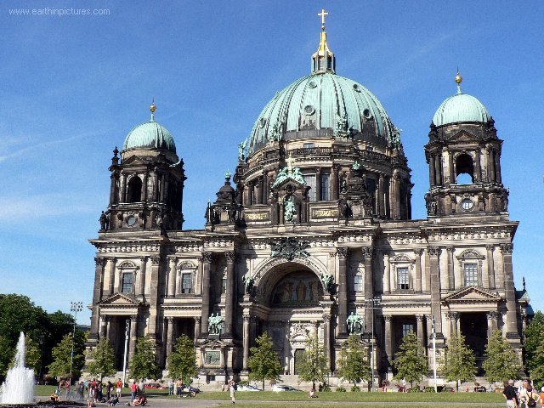

Text „Berliner Dom“.
Der Berliner Dom wurde 1905 fertiggestellt. Er ist 114 m lang und 73 m hoch. Der von der italienischen Renaissance beeinflusste Barockbau war die protestantische Antwort auf die Basilika „Sankt Peter“ in Rom. Im zweiten Weltkrieg – schwer zerstört, wurde beim Wiederaufbau eine schlichte Reform gewählt.

Text „Berliner Dom“.
Der Berliner Dom wurde … fertiggestellt. Er ist … m lang und … m hoch. Der von der … Renaissance beeinflusste Barockbau war die protestantische … auf die Basilika „Sankt Peter“ in …. Im zweiten … – schwer zerstört, wurde beim Wiederaufbau eine schlichte … gewählt.
L: Dann härt aufmerksam ein Video über den Fernsehturm in Berlin und beantwortet die Fragen.
Anlage 4. Videodatei “ Fernsehturm“.
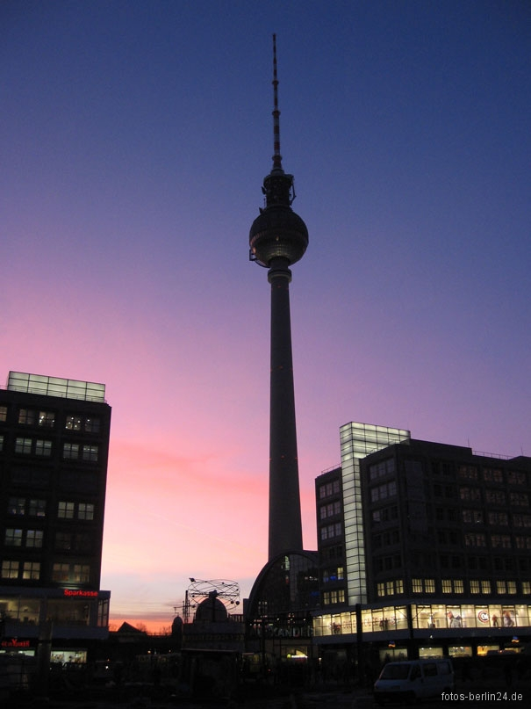

Fragen zur Videoreportage
- Wie hoch ist der Fernsehturm?
- Wo befindet sich der Fernsehturm?
- Ist der Fernsehturm das höchste Bauwerk der Stadt?
- Wie viel Stockwerke umfasst die Spitze des Turms?
- Wo ist das Tele-Cafe?
Der Lehrer kann auch für die Schüler ein Video über Tiergarten in Berlin für die beste Bekanntschaft mit Berlin demonstrieren.
Anlage 5. Videodatei „Tiergarten“.
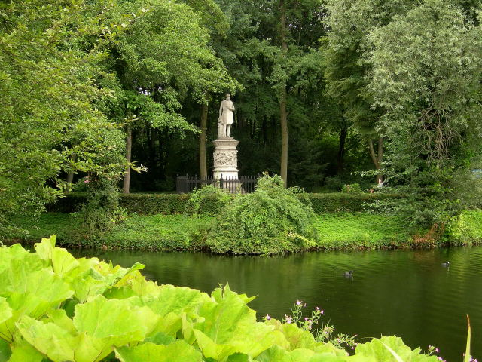

6. Zusammenfassung
L: Ihr habt heute sehr gut gearbeitet und viel Neues erfahren. Die Stunde war sehr interessant und spannend.
L: Hat diese Stunde euch gefallen?
Sch 1: Mir hat diese Stunde sehr gefallen.
Ich bin mit eurer Arbeit sehr zufrieden. Mir hat eure Arbeit viel Spaß gemacht, ihr bekommt solche Noten…
7. Hausaufgabe
L: Ihr sollt zu Hause aufgrund der Eindrücke von der Reise nach Berlin einen kurzen Aufsatz schreiben (10-12 Sätze).

